- 估价项目名称：
重庆市涪陵区人民东路9号1-20等共计12套商业用房房地产抵押价值评估

- 估价委托人：
重庆市涪陵区佳皇酒店管理有限公司

- 房地产估价机构：
北京康正宏基房地产评估有限公司

- 注册房地产估价师：
郑燚（注册号：1120070131)、王鹏（注册号：1120050019）

- 估价报告出具日期：
2018年8月31日

- 估价报告编号：
康正评字2018-1-0583-F02DYGJ2号

致估价委托人函
重庆市涪陵区佳皇酒店管理有限公司：
受贵公司委托，我公司对重庆市涪陵区人民东路9号1-20等共计12套商业用房房地产抵押价值进行了评估。
估价对象：估价对象为重庆市涪陵区人民东路9号1-20等共计12套商业用房房地产，为重庆市涪陵区佳皇酒店管理有限公司所有。根据《不动产权证书》[渝（2018）涪陵区不动产权第000047436号]等12本（证号详见抵押物清单），估价对象建筑面积共计10006.94平方米，全部为地上商业用房。抵押物清单详见附表。
估价目的：为估价委托人在向金融机构（中国信托业保障基金有限责任公司）办理贷款手续过程中，确定房地产抵押贷款额度提供参考依据而评估房地产抵押价值。
价值时点：2018年8月8日
价值类型：根据房地产估价规范、国家现行有关标准规定和项目的具体要求，本次评估采用的是市场价值标准。根据《房地产估价基本术语标准》，市场价值是经适当营销后，由熟悉情况、谨慎行事且不受强迫的交易双方，以公平交易方式在价值时点自愿进行交易的金额。
本次估价的“房地产价值”是指在正常市场情况下，在价值时点2018年8月8日，估价对象用途为商业，土地取得方式为出让，出让国有建设用地使用权剩余土地使用年限为28.22年，假定未设立法定优先受偿款下的房地产市场价值。
本次估价的“房地产抵押价值”是指估价对象在价值时点的“房地产价值”扣减估价师于价值时点所知悉的法定优先受偿款后的余额。
法定优先受偿款是指假定在价值时点实现抵押权时，法律规定优先于本次抵押贷款受偿的款额，包括发包人拖欠承包人的建筑工程款、已抵押担保的债权数额以及其他法定优先受偿款。
估价方法：本次评估采用的主估价方法为成本法和收益法。
估价结果：评估专业人员根据估价的目的，按照估价的程序，采用科学的估价方法，在认真分析现有资料的基础上，结合抵押贷款的特殊要求，通过仔细测算和认真分析各种影响房地产价格的因素， 确定估价对象于价值时点的房地产评估价值，详见估价结果一览表。
估价结果一览表
结果表-1（房地产价值）
估价方法  估价对象及结果 |  | 成本法 | 收益法 | 估价结果
重庆市涪陵区人民东路9号1-33号商业用房 | 总价 | 87 | 275 | 181
重庆市涪陵区人民东路9号1-33号商业用房 | 单价 | 4992 | 15780 | 10385
估价对象合计 | 总价 | —— | —— | 4178
估价对象合计 | 单价 | —— | —— | 4175
单位：万元、元/平方米（币种：人民币）
注：本次评估先采用成本法和收益法计算估价对象1-33号商业用房房地产楼面单价，再以其房地产楼面单价为基准对其他11套商业用房建筑面积、楼层等因素进行调整并求取其相应房地产价值。

结果表-2（房地产抵押价值）
估价对象  项目及结果 |  | 估价对象
1.房地产价值 | 总价 | 4178
1.房地产价值 | 大写金额 | 肆仟壹佰柒拾捌万元整
1.房地产价值 | 单价 | 4175
2.估价师知悉的法定优先受偿款 | 总额 | 0
2.估价师知悉的法定优先受偿款 | 大写金额 | 零元整
（1）已抵押担保的债权数额 | 总额 | 0
（2）拖欠的建设工程价款 | 总额 | 0
（3）其他法定优先受偿款 | 总额 | 0
3.房地产抵押价值 | 总价 | 4178
3.房地产抵押价值 | 大写金额 | 肆仟壹佰柒拾捌万元整
3.房地产抵押价值 | 单价 | 4175
单位：万元、元/平方米（币种：人民币）

特别提示：
1.本次评估估价师所知悉的法定优先受偿款情况说明如下：
根据《不动产权证书》[渝（2018）涪陵区不动产权第000047436号]等12本，截至价值时点，估价对象抵押权未见登记。本次评估估价对象不存在估价师所知悉的法定优先受偿款。
2本估价结果同时受本估价报告正文中“估价的假设和限制条件”限制。

顺致

商祺

北京康正宏基房地产评估有限公司
法定代表人：
二○一八年八月三十一日

附表：
序号 | 权利人 | 不动产权证书号 | 坐落 | 房屋建筑面积（㎡）
1 | 重庆市涪陵区佳皇酒店管理有限公司 | 渝（2018）涪陵区不动产权第000047436号 | 涪陵区人民东路9号1-20 | 27.48
2 | 重庆市涪陵区佳皇酒店管理有限公司 | 渝（2018）涪陵区不动产权第000047569号 | 涪陵区人民东路9号1-29 | 67.96
3 | 重庆市涪陵区佳皇酒店管理有限公司 | 渝（2018）涪陵区不动产权第000046943号 | 涪陵区人民东路9号1-33 | 174.27
4 | 重庆市涪陵区佳皇酒店管理有限公司 | 渝（2018）涪陵区不动产权第000047597号 | 涪陵区人民东路9号第3层 | 1319.87
5 | 重庆市涪陵区佳皇酒店管理有限公司 | 渝（2018）涪陵区不动产权第000054628号 | 涪陵区人民东路9号第3层 | 414.21
6 | 重庆市涪陵区佳皇酒店管理有限公司 | 渝（2018）涪陵区不动产权第000047526号 | 涪陵区人民东路9号第6层 | 1333.86
7 | 重庆市涪陵区佳皇酒店管理有限公司 | 渝（2018）涪陵区不动产权第000047633号 | 涪陵区人民东路9号第7层 | 1333.86
8 | 重庆市涪陵区佳皇酒店管理有限公司 | 渝（2018）涪陵区不动产权第000047331号 | 涪陵区人民东路9号第8层 | 413.01
9 | 重庆市涪陵区佳皇酒店管理有限公司 | 渝（2018）涪陵区不动产权第000047651号 | 涪陵区人民东路9号第8层 | 920.84
10 | 重庆市涪陵区佳皇酒店管理有限公司 | 渝（2018）涪陵区不动产权第000047641号 | 涪陵区人民东路9号第11层 | 1333.86
11 | 重庆市涪陵区佳皇酒店管理有限公司 | 渝（2018）涪陵区不动产权第000047623号 | 涪陵区人民东路9号第12层 | 1333.86
12 | 重庆市涪陵区佳皇酒店管理有限公司 | 渝（2018）涪陵区不动产权第000047656号 | 涪陵区人民东路9号第13层 | 1333.86
合计 |  |  |  | 10006.94

目 录
估价师声明 7
估价假设和限制条件 8
估价结果报告 11
一、估价委托人 11
二、房地产估价机构 11
三、估价目的 11
四、估价对象 11
五、影响房地产价格因素分析 12
（一）估价对象描述与分析 13
（二）市场背景描述与分析 16
六、价值时点 21
七、价值类型 21
八、估价原则 21
九、估价依据 22
十、最高最佳利用分析 25
十一、估价方法 25
十二、估价结果 27
十三、参与本次估价工作的评估专业人员 29
十四、实地查勘期 29
十五、估价作业期 29
附 件 30
- 《估价委托书》
- 估价对象所在位置示意图
- 估价对象实地查勘情况和相关照片
- 《不动产权证书》[渝（2018）涪陵区不动产权第000047436号]等12本复印件
- 《关于抵押房地产是否存在法定优先受偿权利等情况的书面查询和调查记录》
- 《建成年代证明》
- 估价委托人《营业执照（副本）》复印件
- 房地产估价机构《营业执照（副本）》复印件
- 房地产估价机构资质证书复印件
- 评估专业人员执业证书复印件

估价师声明

注册房地产估价师郑重声明：

（一）注册房地产估价师在本估价报告中对事实的说明是真实的和准确的，没有虚假记载、误导性陈述和重大遗漏。

（二）本估价报告中的分析、意见和结论是注册房地产估价师独立、客观、公正的专业分析、意见和结论，但受到本估价报告中已说明的估价假设和限制条件的限制。

（三）注册房地产估价师与估价报告中的估价对象没有现实或潜在的利益，与估价委托人及估价利害关系人没有利害关系，也对本估价报告中的估价对象、估价委托人及估价利害关系人没有偏见。

（四）注册房地产估价师依照中华人民共和国国家标准《房地产估价规范》及《房地产估价基本术语标准》，由中华人民共和国建设部、中国人民银行、中国银行业监督管理委员会联合颁布的《房地产抵押估价指导意见》，以及相关房地产估价专项标准进行估价工作，撰写本估价报告。

（五）本估价报告估价结果仅作为估价委托人在本次估价目的下使用，不得做其他用途。未经本估价机构书面同意，本估价报告的全部或任何一部分均不得向估价委托人、报告使用者、报告审查部门之外的单位和个人提供，也不得以任何形式公开发表。

（六）本估价报告由北京康正宏基房地产评估有限公司负责解释。

估价假设和限制条件

（一）本次估价的一般假设
1.在价值时点的房地产市场为公开、平等、自愿的交易市场。
2.本估价报告的估价结果为正常条件下的公开市场价值，房地产交易需要买卖双方在了解足够的市场信息，拥有足够的谈判时间，经过谨慎的考虑和对房地产市场进行合理预期，并具体考虑买卖双方的偏好等条件下方能实现。对于房地产市场的波动及快速变现等特殊交易因素可能导致房地产价格有较大幅度的变化，本估价报告未考虑这种变化对估价对象价值产生的影响。
3.本次评估设定估价对象的出让国有建设用地使用权和建筑物所有权均为合法方式取得，并支付相关税费，估价对象能够正常上市交易。
4.评估专业人员已对估价委托人所提供的、本估价报告所依据的估价对象的权属以及其他相关资料进行了检查，无理由怀疑其合法性、真实性、准确性和完整性。本次评估设定估价委托人提供的资料合法、属实，并且提供了与本次评估有关的所有资料，没有保留及隐瞒。
5.估价对象建筑面积以《不动产权证书》[渝（2018）涪陵区不动产权第000047436号]等12本上载明的为依据。
6.评估专业人员对估价对象及其周边环境进行了一般性查勘，并对房屋安全以及环境污染等影响估价对象价值的重大因素给予了关注，在无理由怀疑估价对象存在隐患且无相应的专业机构进行鉴定、检测的情况下，设定估价对象能够正常安全使用。
7.任何有关估价对象的运作方式、程序符合国家、地方的有关法律、法规。
8.本次估价结果未考虑国家宏观政策发生重大变化以及遇有自然力和其他不可抗力对估价结果的影响。
9.估价结果未考虑估价对象及其运营企业已承担的债务、或有债务及经营决策失误或市场运作失当对其价值的影响。

（二）特殊事项假设前提

1.估价对象《不动产权证书》[渝（2018）涪陵区不动产权第000047436号]等12本中未对其建成年代进行标注，根据估价委托人提供的《建成年代证明》及评估专业人员现场调查，估价对象所在物业建成于2008年。

2.根据估价委托人介绍及评估专业人员实地查勘，估价对象1-20、1-29商业用房现已出租，但由于估价委托人未能提供《房屋租赁合同》，本次评估未考虑上述租赁情况对估价结果的影响，在此提醒金融机构注意。

（三）估价报告使用限制
1.使用范围：本估价报告只能由估价报告载明的报告使用者使用，且只能用于本报告载明的唯一估价目的和用途。
2.估价委托人或者本估价报告使用人应按照法律规定和估价报告载明的使用范围使用本估价报告。估价委托人或者估价报告使用人违反前述规定使用本估价报告的，估价机构和评估专业人员不承担责任。
3.除估价委托人、估价委托合同中约定的其他估价报告使用人和法律、行政法规规定的估价报告使用人之外，其他任何机构和个人不能成为估价报告的使用人。
4.估价报告使用人应当正确理解估价结论。估价结论不等同于估价对象可实现价格，估价结论不应当被认为是对估价对象可实现价格的保证。
5.本估价报告评估目的是为估价委托人在向金融机构办理贷款手续过程中，确定房地产抵押贷款额度提供参考依据而评估房地产抵押价值，不做其他评估目的之用。如果估价对象的评估条件或目的发生变化，需重新进行评估。
6.本估价报告中房地产抵押价值是以估价师所知悉的法定优先受偿款为假设前提条件，若估价对象存在估价师所不知悉的法定优先受偿款或所知悉的法定优先受偿款与实际不符，则需对估价结果进行相应的调整。
7.本估价报告估价结果为价值时点下估价对象土地在现状规划条件、建筑物在现状成新度下的房地产正常市场价值，如估价对象用途、建筑面积或建筑物使用状况发生变化，估价结果需要做相应的调整直至重新评估。
8.估价委托人应对其提供的权属证明以及其他资料的真实性、完整性和合法性负责。如因资料失实或资料提供人有所隐匿而导致估价结果失真，估价机构不承担相应的责任。
9.本估价报告中数据全部采用电算化连续计算得出，由于在报告中计算的数据均按四舍五入保留两位小数或取整，故可能出现个别等式左右不完全相等的情况，但不影响计算结果及最终评估结论的准确性。
10.本估价报告在估价机构盖章和注册房地产估价师签字或签章的条件下有效。
11.本估价报告自出具日起壹年内有效。

估价结果报告

一、估价委托人
本次评估估价委托人为重庆市涪陵区佳皇酒店管理有限公司，为估价对象的不动产权利人。
单位名称：重庆市涪陵区佳皇酒店管理有限公司
住所：重庆市涪陵区兴华中路21号
法定代表人姓名： 董刚
联系人：张敏
联系电话：18623322552

二、房地产估价机构
受托机构：北京康正宏基房地产评估有限公司
资质级别：壹级
资格证书号：建房估证字[2013]081号
有效期限：2016年9月18日至2019年9月17日
注册地址：北京市丰台区方庄芳城园三区18楼底商217室
法定代表人：齐宏
联 系 人：赵璠
联系电话：010-82253558-209

三、估价目的
为估价委托人在向金融机构（中国信托业保障基金有限责任公司）办理贷款手续过程中，确定房地产抵押贷款额度提供参考依据而评估房地产抵押价值。

四、估价对象
（一）估价对象范围
本次评估估价对象为重庆市涪陵区人民东路9号1-20等共计12套商业用房房地产。估价对象范围为其房屋所有权及出让国有建设用地使用权，不包含动产、债权债务、特许经营权等其他财产或权益。
（二）估价对象基本状况
估价对象位于重庆市涪陵区人民东路9号，为估价委托人重庆市涪陵区佳皇酒店管理有限公司所有。本次估价对象的范围是所属项目1、3、6、8、11、12、13层的部分商业用房，建筑面积10006.94平方米，用途为商业。
（三）土地基本状况
1.根据《不动产权证书》[渝（2018）涪陵区不动产权第000047436号]等12本，估价对象土地为国有土地，土地所有权归国家所有；重庆市涪陵区佳皇酒店管理有限公司拥有估价对象出让国有建设用地使用权，土地用途为商业，土地使用权终止日期为2046年10月21日。截至价值时点，出让国有建设用地使用权剩余土地使用年限为28.22年。
2.估价对象所属项目共有宗地面积1738.85平方米，估价对象现状已按规划要求完成开发建设，无特别规划限制条件。
3.估价对象所属项目用地四至：
证载四至：东至巷道，南至人民东路，西至公园路，北至未标注；
现状四至：东至待拆迁建筑，南至人民东路，西至重百涪陵商场，北至居民楼。
估价对象位于所属项目1、3、6、8、11、12、13层
4.估价对象所属项目用地呈近似规则形状，场地地势较平坦。
5.基础设施状况：
估价对象现状市政基础设施完备，达“五通”（即通路、通电、通讯、通上水、通下水）。
（四）建筑物基本状况
估价对象所属楼宇位于重庆市涪陵区人民东路9号，总楼层为13层，总建筑规模约为2万平方米。钢混结构，整栋楼均为商业用房。其中1层为底商，普通装修。 2-13层现状空置，毛坯装修，公共部分为普通装修，整栋楼共设有一部电梯。估价对象所在楼宇建成于2008年。
估价对象为位于所属楼宇内部部分商业用房，即：1、3、6-8、11-13层的部分商业用房，建筑面积共计10005.94平方米，其中1、12层层高5.1米，3、6层层高4.5米，7-8、13层层高3.6米。 其中1-20、1-29已出租使用，单面临街，临街展示面较宽，内部普通装修，其余楼层商业用房均为空置状态，内部毛坯状态，公共部分均为普通装修。根据评估专业人员实地查勘，估价对象房屋维护情况差。

五、影响房地产价格因素分析

（一）估价对象描述与分析
1.实物状况分析
（1）土地实物状况
1）土地面积：估价对象已取得《不动产权证书》[渝（2018）涪陵区不动产权第000047436号]等12本，估价对象所属项目共有宗地面积为1738.85.平方米。
2）土地利用状况：估价对象所属项目现状已完成开发建设。估价对象所属项目用地呈近似规则形状，场地地势较平坦，水文状况良好，工程地质条件良好，无不良地质现象，宽度及深度比例较适宜，是否对土地利用有影响。综上，该地块土地利用程度较好。
3）土地开发程度：估价对象现状市政基础设施达“五通”（即通路、通电、通讯、通上水、通下水），保障程度较高。
（2）建筑物实物状况
估价对象所属楼宇位于重庆市涪陵区人民东路9号，总楼层为13层，总建筑规模约为2万平方米。钢混结构，整栋楼均为商业用房。其中1层为底商，普通装修。 2-13层现状空置，毛坯装修，公共部分为普通装修，整栋楼共设有一部电梯。估价对象所在楼宇建成于2008年。根据评估专业人员实地查勘，估价对象房屋维护情况差。详见下表：
序号 | 坐落 | 楼层 | 房屋建筑面积（㎡） | 层高 | 使用情况 | 装修
1 | 涪陵区人民东路9号1-20 | 1 | 27.48 | 5.1 | 出租 | 普装
2 | 涪陵区人民东路9号1-29 | 1 | 67.96 | 5.1 | 出租 | 普装
3 | 涪陵区人民东路9号1-33 | 1 | 174.27 | 5.1 | 空置 | 普装
4 | 涪陵区人民东路9号第3层 | 3 | 1319.87 | 4.5 | 空置 | 毛坯
5 | 涪陵区人民东路9号第3层 | 3 | 414.21 | 4.5 | 空置 | 毛坯
6 | 涪陵区人民东路9号第6层 | 6 | 1333.86 | 4.5 | 空置 | 毛坯
7 | 涪陵区人民东路9号第7层 | 7 | 1333.86 | 3.6 | 空置 | 毛坯
8 | 涪陵区人民东路9号第8层 | 8 | 413.01 | 3.6 | 空置 | 毛坯
9 | 涪陵区人民东路9号第8层 | 8 | 920.84 | 3.6 | 空置 | 毛坯
10 | 涪陵区人民东路9号第11层 | 11 | 1333.86 | 5.1 | 空置 | 毛坯
11 | 涪陵区人民东路9号第12层 | 12 | 1333.86 | 3.6 | 空置 | 毛坯
12 | 涪陵区人民东路9号第13层 | 13 | 1333.86 | 5.1 | 空置 | 毛坯
合计 |  |  | 10006.94 | ——
根据评估专业人员实地查勘，估价对象围护墙完好；地面、墙面有部分不平整；大部分估价对象未安装门窗；墙面、顶棚面层涂料残损，设备、管道通畅，水卫、电照设备陈旧缺失，维护情况差，观察成新率为50%；另外，结合估价对象的建成年代、建筑结构，采用直线折旧法计算估价对象计算成新率：
计算成新率＝1-（1-残值率）×已经使用年限÷经济耐用年限＝1-（1-0%）×10÷60＝83.3%
综合两种建筑物成新率确定方法，取其简单算术平均数确定估价对象成新率为67%。
2.权益状况分析
（1）土地状况
估价对象土地为国有土地，土地所有权归国家所有；根据《不动产权证书》[渝（2018）涪陵区不动产权第000047436号]等12本，重庆市涪陵区佳皇酒店管理有限公司拥有估价对象出让国有建设用地使用权，土地用途为商业服务，土地使用权终止日期为2046年10月21日，出让国有建设用地使用权剩余土地使用年限为28.22年。
（2）建筑物状况
根据《不动产权证书》[渝（2018）涪陵区不动产权第000047436号]等12本，估价对象建筑物权属合法、清晰，且为估价委托人重庆市涪陵区佳皇酒店管理有限公司所有。
（3）他项权利设置
1）抵押权
根据《不动产权证书》[渝（2018）涪陵区不动产权第000047436号]等12本，估价对象抵押权未见登记。
2）租赁权
根据估价委托人介绍，截至价值时点，估价对象1层商铺已出租。由于估价委托人未提供《房屋租赁合同》，本次评估未考虑房屋租赁对估价结果的影响。
3）其他他项权利
根据估价委托人介绍，估价对象未设定地役权等其他他项权利。本次评估设定估价对象不存在地役权等其他他项权利。
3.区位状况分析
（1）位置状况
估价对象位于重庆市涪陵区，涪陵市地处重庆市中部，估价对象位于涪陵区市中心地段，东距滨江大道约450米，东距柏树堡隧道约2.2公里，西距重庆江北机场约75公里，西距涪陵火车站约6.5公里，地理位置较好。
（2）商业繁华度
估价对象所在区域为商业核心区，商业项目较多，有重百涪陵商场、苏宁易购、泽胜中央广场等，多为综合类商业购物中心，且分布较为集中，人流量较大，商业繁华度较好。
（3）交通状况
估价对象位于重庆市涪陵区人民东路9号，周边路网较密集程度较好，有多条城市主干道，次干道，周边道路通达程度较好。周边2公里内有涪陵108、涪陵104、涪陵110路等公交线路通过，周边停车较便捷，综合考虑交通便捷度较好。
（4）环境状况
估价对象所在区域大型绿化较多，如保子城公园等，自然环境较好;有涪陵区图书馆等人文设施，人文环境一般，综合考虑估价对象环境状况较好。
（5）外部配套设施状况
估价对象所处区域目前已拥有完善的基础设施配套保障，区内大部分区域基础设施配套目前可达到“六通”（通路、通电、通讯、通上水、通下水、通燃气）条件，且保证程度较高。
周边2公里内的公共服务配套设施较为齐备，有购物场所（依蝶购物中心）、医院（重庆市涪陵中心医院）、银行（中国农业银行；中国工商银行）、学校（涪陵一中、涪陵第九中学）、餐饮等公共服务配套设施。
综上，估价对象所属项目位置较好，商业繁华程度较好，交通便捷度较好，环境状况较好，区域基础设施达“六通”，公共服务配套设施较齐备，区域规划发展无特殊限制，整体评价估价对象区位状况较好。

（二）市场背景描述与分析
1.类似房地产市场状况
（1）重庆市经济运行情况
2018年1-6月，重庆市地区生产总值9821.09亿元，按可比价格计算，同比增长6.5%。分产业看，第一产业实现增加值374.79亿元，增长4.2%；第二产业实现增加值4286.90亿元，增长3.7%；第三产业实现增加值5159.40亿元，增长9.3%。
固定资产投资同比增长5.5%。其中，国有投资增长9.0%；民间投资增长8.1%，占全部投资的比重为54.6%。从分版块看，基础设施投资增长13.2%，工业投资下降4.8%，房地产开发投资增长10.0%。居民消费价格指数同比上涨1.8%。八大类商品和服务价格“七涨一降”，其中，食品烟酒类、衣着类、居住类、生活用品及服务类、教育文化和娱乐类、医疗保健类、其他用品和服务类价格分别上涨0.3%、2.1%、2.7%、1.7%、2.4%、8.4%、0.5%。交通和通信类价格下降0.5%。全体居民人均可支配收入13690元，同比增长9.4%。其中，城镇常住居民人均可支配收入18359元，增长8.5%；农村常住居民人均可支配收入6897元，增长8.9%。城镇消费品零售额增长10.0%；乡村消费品零售额增长12.3%，进出口总值2288.27亿元，同比增长11.0%。其中，出口1470.48亿元，增长13.8%；进口817.79亿元，增长6.5%。
重庆市商品房新开工面积3623.66万平方米，同比增长48.0%，其中住宅新开工面积2592.73万平方米，增长60.4%。商品房销售面积3491.47万平方米，增长0.4%，其中住宅销售面积2930.43万平方米，增长2.6%。商品房销售额2765.42亿元，增长23.5%，其中住宅销售额2330.74亿元，增长29.5%。
（2）土地市场状况
1）重庆市供应总量概况
2018年上半年，重庆市主城区土地供应107宗，供应土地面积568万平方米，2017年上半年，重庆市主城区土地供应计划105宗，供应土地面积834万平方米，较2017年少出让266万平方米。其中住宅供应计划51宗，供应土地面积317万平方米。
重庆市成交总量概况
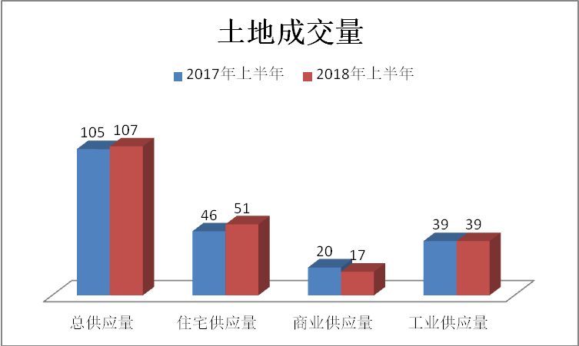
2）重庆市土地成交价对比分析
2018年上半年和2017年上半年相比，市场状况火爆，重庆市商住土地价格大幅度上涨，成交楼面均价由4015元/㎡涨到了5623元/㎡，涨幅为40%。
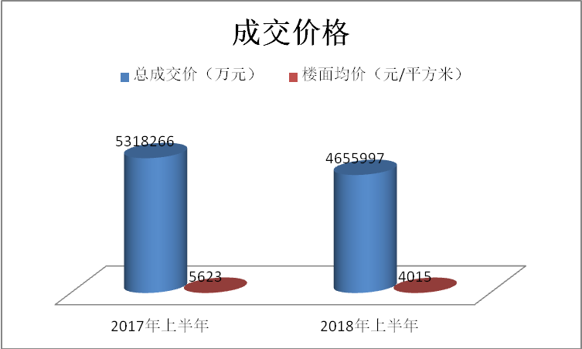
地价上涨明显，在推进供给侧结构性改革的背景下，住宅用地供应加大，减少其他类别的土地供应，地价上涨明显，商住楼面地价突破五千。
3）成交土地用途构成分析
从成交构成来看，在2018年上半年成交的107宗土地中，工业用地35宗（占比约33%）、商服用地17宗（占比约16%）、商住用地51宗（占比约47%）、其它用地4宗（占比约4%）。
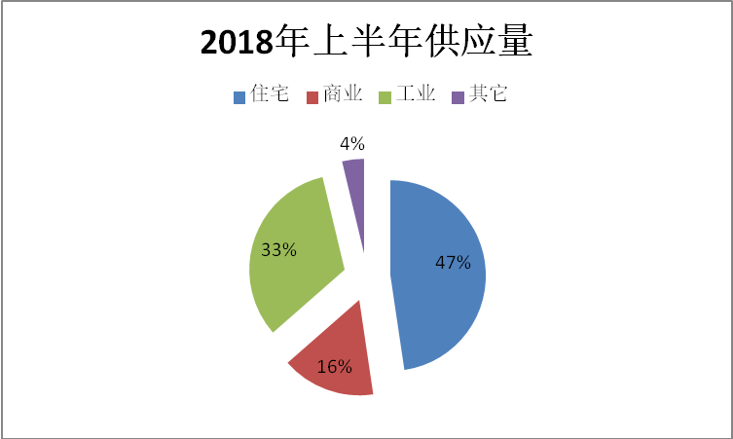
而2017年上半年，重庆成交的105宗土地中，工业用地37宗（占比35%）、商服用地20宗（占比19%）、居住用地46宗（占比44%）、其他用地2宗（占比2%）。
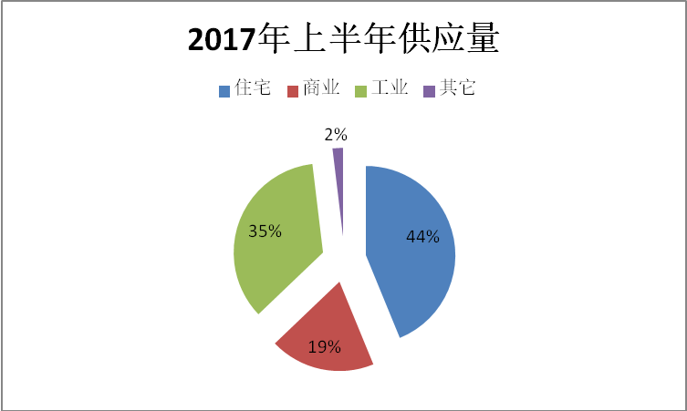
2018年上半年相对于2017年上半年住宅用地数量由2017年的46宗增至51宗，从总成交土地的占比来看，2018年上半年同比增加3%，商服用地数量由20宗减至17宗，工业用地的数量由37宗减至35宗，其它用地的数量由2宗增至4宗。
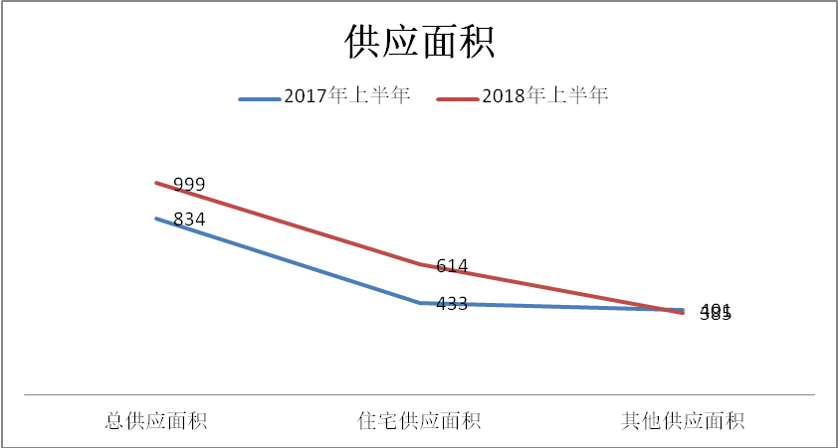
从上图可以看出，2018年上半年重庆市城区用地土地成交面积较2017年上升，同比增长20%，住宅供应量同比增长41%。
（3）房地产市场状况
1）办公、商业市场供给情况
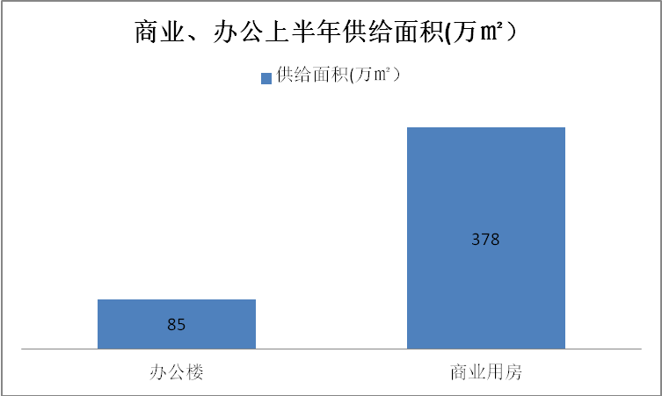
根据上表，2018年上半年，办公供给面积为85万平方米，商业供给面积为378万平方米。
2）商业、办公建面均价情况
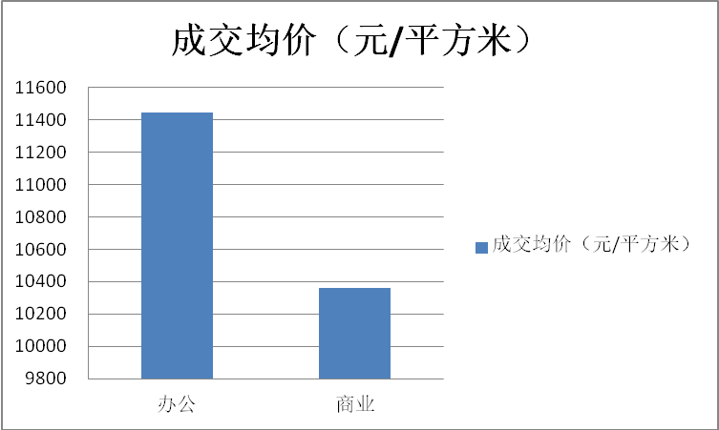
根据上表，2018年上半年，办公用房均价为11440元/平方米，商业用房均价为10400元/平方米。
3）商业房地产市场小结
2018年上半年，重庆新进四个零售项目，南北区非核心商圈各落子两个项目。借力三轨交汇上盖的爱融荟城和街区形态的新光里相继开业，进一步巩固新牌坊商圈发展，同时加速北区零售商业竞争；位于南滨路的长嘉汇弹子石老街和位于茶园的社区型购物 奥园广场同季开业，前者丰富文旅商业，后者填补茶园零售商业的空白。
零售市场租赁需求分化现象不断加深，核心商圈项目频繁促成租赁交易，但是非核心商圈部分项目成交继续呈现疲态。加之受部分新入市项目开业率不高的影响，导致全市零售物业市场空置率连续四个季度上涨，环比涨幅达0.6个百分点，至13.2%。受到去年高供应带来的连锁影响，加之今年市场迎来多个项目入市，部分存量项目招商难度加大，空置率持续高企，导致全市首层平均租金环比下挫0.2个百分点，报393.1元/平方米·月。
重庆零售物业市场近年取得长足发展，正餐和饮品依然是餐饮业态主要新增需求来源，近期众多外来餐饮不断涌现市场，新零售继续布局重庆市场且衍生出不同品种和形态，京东JoySpace无人超市快闪店试水国泰广场；顺丰丰趣海淘Wow哇噢全球精选店国泰广场，售卖食品、美妆、美容、服饰等商品；永辉旗下超级物种进入重庆南区，南坪协信星光时代广场。
2.估价对象所在区域相应用途房地产市场状况
估价对象地处于重庆市涪陵区。涪陵区位于四川盆地东南边缘，介于北纬29°21′-30°01′，东经106°56′-107°43′之间，幅员面积2941.46平方公里，其中：耕地面积67045公顷，园地面积5332公顷，林地面积126133公顷，内陆水域面积13406公顷，人均占有耕地0.88亩。最东点为焦石镇白鸡堡，最西点为增福乡大茶园，最南点为同乐乡金家店，最北点为丛林乡红墙院，全境东西宽74.5公里，南北长70.8公里。
在行政区划位置上，位于重庆市中部，东邻丰都县，南接武隆县、南川市，西连巴南区，北靠长寿、垫江县。涪陵城区位于乌江与长江汇合处，历来是川东南水上交通枢纽和乌江流域最大的物资集散地。区境地处三峡库区腹心地带，顺长江西上120公里即达重庆市，东下通联华中、华东各省；逆乌江而上可达鄂湘边界及黔东各地。
涪陵区2017年全区实现地区生产总值（GDP）992.24亿元，比2016年可比增长9.7%。按产业分，第一产业增加值60.45亿元，可比增长4.1%；第二产业增加值604.82亿元，可比增长11.4%；第三产业增加值326.97亿元，可比增长7.2%。三次产业结构从2016年的6.5:60.1:33.4调整为6.1:61.0:32.9。非公有制经济增加值占GDP比重为62.7%，其中民营经济增加值占GDP的57.2%。
按常住人口计算，人均GDP达到85968元，比2016年可比增长8.7%；按全年人民币兑美元平均汇率（6.7518元/美元）换算，人均GDP达到12733美元。
估价对象所在区域为商业核心区，商业项目较多，多为综合类商业购物中心，且分布较为集中，人流量较大，商业繁华度较好。有重百涪陵商场，苏宁易购，泽胜中央广场、涪陵书城等。区域内人流量较多，购物人群多为本地居民，商业业态主要以住宿、餐饮、购物为主，商业物业运行适中。估价对象所在区域现1层商业售价平均在7000-12000元/平方米，租金平均在2-4元/平方米·天，随着重庆市房地产市场交易价格的普遍走高，该区域商业用房售价也随之上涨。

六、价值时点
2018年8月8日（评估专业人员实地查勘之日）

七、价值类型
根据房地产估价规范、国家现行有关标准规定和项目的具体要求，本次评估采用的是市场价值标准。根据《房地产估价基本术语标准》，市场价值是经适当营销后，由熟悉情况、谨慎行事且不受强迫的交易双方，以公平交易方式在价值时点自愿进行交易的金额。
本次估价的“房地产价值”是指在正常市场情况下，在价值时点2018年8月8日，估价对象用途为商业，土地取得方式为出让，出让国有建设用地使用权剩余土地使用年限为28.22年，假定未设立法定优先受偿款下的房地产市场价值。
本次估价的“房地产抵押价值”是指估价对象在价值时点的“房地产价值”扣减估价师于价值时点所知悉的法定优先受偿款后的余额。
法定优先受偿款是指假定在价值时点实现抵押权时，法律规定优先于本次抵押贷款受偿的款额，包括发包人拖欠承包人的建筑工程款、已抵押担保的债权数额以及其他法定优先受偿款。

八、估价原则
我们在本次估价时遵循了以下原则：
（一）独立、客观、公正原则
独立、客观、公正原则要求评估专业人员站在中立的立场上，评估出对各方当事人来说均是公平合理的价格。独立、客观、公正原则是房地产估价的基本原则，也是房地产市场价值估价中的最高行为准则。
（二）合法原则
房地产估价遵循合法原则，应当以估价对象的合法产权、合法使用、合法交易为前提进行。
估价对象在价值时点具有合法的产权且用途合法。估价对象已取得《不动产权证书》。
估价对象在价值时点交易或处分方式是合法的。根据《物权法》、《担保法》和《城市房地产管理法》，估价对象符合设定抵押的法律规定。
（三）最高最佳利用原则
由于房地产具有用途的多样性，不同的利用方式能为权利人带来不同的收益，且房地产权利人都期望从其占有的房地产上获得更多的收益，并以能满足这一目的为确定房地产利用方式的依据。所以，最高最佳利用是在法律上可行、技术上可能、经济上可行，经过充分合理的论证，能使估价对象价值达到最大、最可能的使用。估价对象已取得《不动产权利证》，用途为商业，符合最高最佳利用原则。
（四）替代原则
替代原则的理论依据是同一市场上相同物品具有相同市场价值的经济学原理。替代原则是保证房地产估价能够通过运用市场资料进行和完成的重要理论前提：只有承认同一市场上相同物品具有相同的市场价值，才有可能根据市场资料对估价对象进行估价。
替代原则也反映了房地产估价的基本原理和最一般的估价过程：房地产估价所要确定的估价结论是估价对象的客观合理价值。对于房地产交易目的而言，该客观合理价值应当是在公开市场上最可能形成或者成立的价格，房地产估价就是参照公开市场上足够数量的类似房地产的近期成交价格来确定估价对象的客观合理价值的。
（五）价值时点原则
估价结论首先具有很强的时间相关性，这主要是考虑到资金的时间价值，在不同的时间点上发生的现金流量对其价值影响是不同的。所以，在房地产估价时统一规定：如果一些款项的发生时点与价值时点不一致，应当折算为价值时点的现值。
估价结论同时具有很强的时效性，这主要是考虑到房地产市场价格的波动性，同一估价对象在不同时点会具有不同的市场价格。所以强调：估价结果是估价对象在价值时点的价值体现，不能将估价结果作为估价对象在其他时点的价值。
（六）谨慎原则
房地产抵押估价应遵守谨慎原则。谨慎原则是指在存在不确定因素的情况下作出估价相关判断时，应当保持必要的谨慎，充分估计抵押房地产在处置时可能受到的限制、未来可能发生的风险和损失，不高估市场价值，不低估知悉的法定优先受偿款。

九、估价依据
（一）有关的法律、法规及技术标准文件
- 《中华人民共和国物权法》（2007年3月16日第十届全国人民代表大会第五次会议通过 2007年3月16日中华人民共和国主席令第62号公布 自2007年10月1日起施行）
- 《中华人民共和国土地管理法》（1986年6月25日第六届全国人民代表大会常务委员会第十六次会议通过 根据1988年12月29日第七届全国人民代表大会常务委员会第五次会议《关于修改〈中华人民共和国土地管理法〉的决定》修正 1998年8月29日第九届全国人民代表大会常务委员会第四次会议修订通过 1998年8月29日中华人民共和国主席令第8号公布2004年8月28日第十届全国人民代表大会常务委员会第十一次会议通过，2004年8月28日中华人民共和国主席令第28号公布，自公布之日起施行的《关于修改<中华人民共和国土地管理法>的决定》修改的《中华人民共和国土地管理法（2004年修正本）》）
- 《中华人民共和国城市房地产管理法》（1994年7月5日第八届全国人民代表大会常务委员会第八次会议通过 1994年7月5日中华人民共和国主席令第29号公布 2007年8月30日第十届全国人民代表大会常务委员会第二十九次会议通过，2007年8月30日中华人民共和国主席令第72号公布，自公布之日起施行的《全国人民代表大会常务委员会关于修改〈中华人民共和国城市房地产管理法〉的决定》修正的《中华人民共和国城市房地产管理法（2007年修正本）》）
- 《中华人民共和国城乡规划法》（中华人民共和国主席令第七十四号，2007 年 10 月 28 日第十届全国人民代表大会常务委员会第三十次会议通过，根据 2015 年 4 月 24 日第十二届全国人民代表大会常务委员会第十四次会议《全国人民代表大会常务委员会关于修改〈中华人民共和国港口法〉等七部法律的决定》修正）
- 《中华人民共和国资产评估法》（2016年7月2日第十二届全国人民代表大会常务委员会第二十一次会议通过 2016年3月16日中华人民共和国主席令第46号公布 自2016年12月1日起施行）
- 《中华人民共和国担保法》（1995年6月30日第八届全国人民代表大会常务委员会第十四次会议通过 1995年6月30日中华人民共和国主席令第50号公布）
- 《中华人民共和国城镇国有土地使用权出让和转让暂行条例》（一九九０年五月十九日中华人民共和国国务院令第五十五号发布 自发布之日起施行）
- 《中华人民共和国土地管理法实施条例》（1998年12月24日国务院第12次常务会议通过 1998年12月27日中华人民共和国国务院令第256号发布 2011年1月8日公布的《国务院关于废止和修改部分行政法规的决定》修改的《中华人民共和国土地管理法实施条例（2011年修正本）》）
- 《城市房地产抵押管理办法》（1997年5月12日建设部令第56发布2001年8月15日根据建设部令第98号发布的《建设部关于修改〈城市房地产抵押管理办法〉的决定》修改））
- 《关于规范与银行信贷业务相关的房地产抵押估价管理相关问题的通知》[建住房[2006]8号]
- 《土地利用现状分类》[GB/T 21010—2017]
- 《房地产估价规范》[GB/T 50291-2015]
- 《房地产估价基本术语标准》[GB/T 50899-2013]
- 《重庆市涪陵区人民政府关于调整城市建设配套费征收标准的通知》
- 估价委托人提供的资料
1.《估价委托书》
2. 《不动产权证书》[渝（2018）涪陵区不动产权第000047436号]等12本复印件
3. 《关于抵押房地产是否存在法定优先受偿权利等情况的书面查询和调查记录》
4.《建成年代证明》
5.估价委托人《营业执照（副本）》复印件
（三）评估专业人员实地查勘的有关资料
（四）房地产估价机构资质证书

十、最高最佳利用分析
所谓最高最佳使用是指房地产估价要以房地产的最高最佳使用为前提。最高最佳使用是估价对象的一种最可能的使用，这种最可能的使用是法律上允许、技术上可能、经济上可行，经过充分合理的论证，并能给估价对象带来最高价值的使用。它主要体现在以下几个方面:
（一）法律上允许（规划及相关政策法规许可）
法律上允许即不受现时使用状况的限制，而依照法律规章、规划发展方向，按照其可能的最优用途进行估价，截至价值时点，估价对象已经取得《不动产权证书》[渝（2018）涪陵区不动产权第000047436号]等12本，重庆市涪陵区佳皇酒店管理有限公司拥有估价对象出让国有建设用地使用权和建筑物所有权，产权清晰、合法。符合《物权法》、《担保法》、《城市房地产管理法》有关抵押的规定。
（二）技术上可能
技术上可能即不能把技术上无法做到的使用当作最高最佳使用,要按照房屋建筑工程方面的技术要求进行估价。截至价值时点，估价对象已经取得《不动产权证书》，估价对象建筑结构、功能、造型、立面效果、建筑材料和设备选用、施工技术等方面均已得到相关行政部门或第三方的认可，技术上均能满足要求。
（三）经济上可行
经济上可行即估价结果应是各种可能的使用方式中，以经济上有限的投入而能获得最大的收益的使用方式的估价结果。估价对象目前用途、产权合法、建造标准技术上能满足要求，并且其收入现值大于支出现值，具有经济可行性。
（四）价值最大化
价值最大化即在所有具有经济可行性的使用方式中，能使估价对象价值达到最大的使用方式，才是最高最佳的使用方式。估价对象用途为商业，其使用方式以满足法律上许可、技术上可能、经济上可行为前提条件，经过论证可使估价对象价值得到最大化。
（五）使用前提说明与分析
估价对象作为已建成建筑物，应以保持现状作为前提，即认为保持现状最为有利时，应以保持现状为前提条件进行估价。现状应予保持的是：现状房地产的价值大于重新立项新建房地产的价值减去拆除现有建筑物的费用及建造新建筑物的费用之后的余额。根据目前房地产市场状况并结合开发经验，以保持现状最为有利。
综上所述，我们认为估价对象用途为商业为其最高最佳使用途径。

十一、估价方法
由于本次评估是为确定房地产抵押贷款额度提供参考依据而评估估价对象房地产抵押价值，因此我们在认真分析研究估价对象的相关资料，并通过对邻近地区同类物业调查的基础上，根据《房地产估价规范》（GB/T 50291-2015）的估价程序，选用收益法和成本法为主方法行估价。
估价方法简述如下：
收益法：收益法是预测估价对象的未来收益，利用报酬率或资本化率、收益乘数将未来收益转换为价值得到估价价值或价格的方法。收益法适用于估价对象或其同类房地产通常有租金等经济收入的收益性房地产。
成本法：成本法是测算估价对象在价值时点的重置成本或重建成本和折旧，将重置成本或重建成本减去折旧得到估价对象价值或价格的方法。新近开发完成的房地产、可以假设重新开发的现有房地产、正在开发的房地产、计划开发的房地产，均可采用成本法进行估价。对很少发生交易而限制了比较法运用，又没有经济收入或没有潜在经济收入而限制了收益法运用的房地产通常也适用成本法进行估价。

十二、估价结果
评估专业人员根据估价的目的，按照估价的程序，采用科学的估价方法，在认真分析现有资料的基础上，通过仔细测算和认真分析各种影响房地产价格的因素，确定估价对象在价值时点的房地产评估价值，详见估价结果一览表（币种:人民币）。
估价结果一览表
结果表-1（房地产价值）
估价方法  估价对象及结果 |  | 成本法 | 收益法 | 估价结果
估价对象中1-33号商业用房 | 总价 | 87 | 275 | 181
估价对象中1-33号商业用房 | 单价 | 4992 | 15780 | 10385
估价对象商业用房合计 | 总价 | —— | —— | 4178
估价对象商业用房合计 | 单价 | —— | —— | 4175
单位：万元、元/平方米（币种：人民币）
注：本次评估先采用成本法和收益法计算1-33号商业用房房地产楼面单价，再以其房地产楼面单价为基准对其他商业用房面积、楼层等因素进行调整求取相应房地产价值。

（转下页）

结果表-2（房地产抵押价值）
估价对象  项目及结果 |  | 估价对象
1.房地产价值 | 总价 | 4178
1.房地产价值 | 大写金额 | 肆仟壹佰柒拾捌万元整
1.房地产价值 | 单价 | 4175
2.估价师知悉的法定优先受偿款 | 总额 | 0
2.估价师知悉的法定优先受偿款 | 大写金额 | 零元整
（1）已抵押担保的债权数额 | 总额 | 0
（2）拖欠的建设工程价款 | 总额 | 0
（3）其他法定优先受偿款 | 总额 | 0
3.房地产抵押价值 | 总价 | 4178
3.房地产抵押价值 | 大写金额 | 肆仟壹佰柒拾捌万元整
3.房地产抵押价值 | 单价 | 4175
单位：万元、元/平方米（币种：人民币）

（转下页）

十三、参与本次估价工作的评估专业人员
注册房地产估价师
姓名 | 注册号 | 签名 | 签名日期
郑燚 | 1120070131 |  | 年 月 日
王鹏 | 1120050019 |  | 年 月 日
其他评估专业人员
姓名 | 相关资格或职称 | 签名 | 签名日期
赵璠 | —— |  | 年 月 日

十四、实地查勘期
2018年8月8日

十五、估价作业期
2018年8月8日至2018年8月31日

变现能力分析与风险提示

一、变现能力分析
所谓变现能力是指假定在价值时点实现抵押权时，在没有过多损失的条件下，将抵押房地产转换为现金的可能性。它主要体现在以下几个方面：
（一）影响房地产变现能力的因素分析：
影响变现能力的因素 | 因素分析
通用性 | 通用性，即是否常见、是否普遍使用。通常情况下，通用性越差的房地产，如用途越专业化的房地产，使用者的范围越窄，越不容易找到买者，变现能力会越弱。估价对象为商业，通用性较好。
独立使用性 | 独立使用性，即能否单独地使用而不受限制。估价对象为商业用房，独立使用性较好。
可分割转让性 | 可分割转让性，是指在物理上、经济上是否可以分离开来使用。估价对象具备独立产权，可分割转让。
开发程度 | 开发程度越低的房地产，不确定因素越多，变现能力会越弱。估价对象已开发完成，为现房。
区位 | 所处位置越偏僻、越不成熟区域的房地产，变现能力会越弱。估价对象位于重庆市涪陵区人民东路9号，为涪陵区商业核心区域，区位条件较好。
价值大小 | 价值越大的房地产，购买所需要的资金越多，越不容易找到买者，变现能力会越弱。估价对象价值量较大
房地产市场状况 | 房地产市场越不景气，出售房地产会越困难，变现能力就越弱。2017年以来，重庆市经济运行总体平稳，价值时点房地产交易市场状况较好。

（二）处置房地产时，其变现的时间长短以及费用、税金的种类、数额和清偿顺序与处置方式和营销策略等因素有关。一般说来，以拍卖方式处置房地产时，变现时间较短，变现价格一般较低，变现成本较高。 处置房地产过程中需要支付拍卖费用、增值税、城市维护建设税、教育费附加等税费。变现所得金额依法应按下列顺序清偿：
1.支付处分抵押房地产的费用（如律师费、诉讼费、执行费、诉讼保全费、评估费、拍卖佣金）；
2.扣除抵押房地产应缴纳的税费（如增值税及附加、印花税、土地增值税、个人所得税（仅房屋所有权人/不动产权利人为个人））；
3.偿还抵押权人债权本息及支付违约金，当同一估价对象设定两个以上抵押权时，以抵押登记的先后顺序受偿；
4.赔偿由债务人违反合同而对抵押权人造成的损害；
5.剩余金额交还抵押人。
（三）假定在价值时点拍卖或者变卖估价对象时，因存在短期内强制处分、潜在购买群体受到限制及心理排斥等因素的影响，最可能实现的价格一般比公开市场价格要低，成交价格与市场价值存在一定的差距。
综合以上分析，我们认为估价对象变现能力较好。

二、风险提示
（一）估价对象状况（如区域规划、交通条件、使用状况等）变化、房地产市场状况变化、国家宏观政策和经济形势变化以及房地产相关税费和银行利率的调整等因素均可能导致估价对象的抵押价值减损。
（二）报告使用者应合理使用评估价值
1.金融机构应在评估专业人员调查的基础上，更加详尽的了解抵押物产权资料的真实性、合法性及完整性，同时关注房地产抵押估价报告出具后至抵押登记之间,是否会出现法定优先受偿权利。
2.金融机构应在内控制度中根据本身对信贷风险的认识、调控手段和市场策略，综合考虑借款人的资信状况、偿债能力、贷款期限以及抵押物的变现能力、变现时可能发生的价格变动、变现税费等因素，制定合理的抵押率。
3.估价报告使用者应定期或者在房地产市场价格变化幅度较大时对房地产抵押价值进行再次评估确认。
4.截至价值时点，估价对象空置时间久，装修和设备折旧严重，维护情况差。在此提请金融机构注意，估价对象的处置价值需考虑上述情况的影响。

附 件
- 《估价委托书》
- 估价对象所在位置示意图
- 估价对象实地查勘情况和相关照片
- 《不动产权证书》[渝（2018）涪陵区不动产权第000047436号]等12本复印件
- 《关于抵押房地产是否存在法定优先受偿权利等情况的书面查询和调查记录》
- 《建成年代证明》
- 估价委托人《营业执照（副本）》复印件
- 房地产估价机构《营业执照（副本）》复印件
- 估价机构资质证书复印件
- 评估专业人员执业证书复印件

